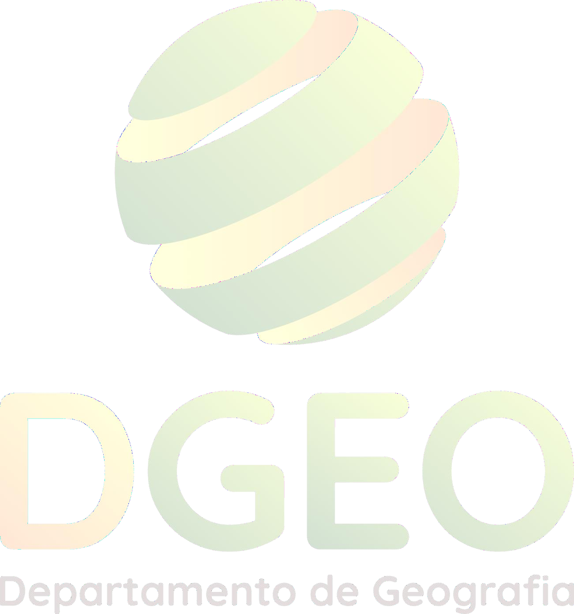

Londrina, 05 de outubro de 2023.

Caríssimos(as)!!

A 39ª Semana de Geografia/SEMAGEO/UEL será promovida entre os dias 25 e 28 de outubro de 2023, na cidade de Londrina-PR, nas dependências da Universidade Estadual de Londrina (UEL). Tendo como tema DINÂMICAS SOCIOAMBIENTAIS NO SÉCULO XXI, o evento será realizado na modalidade híbrida (com atividades presenciais e comunicações online) e tem como objetivo central discutir elementos vinculados às dinâmicas da sociedade e seus desdobramentos como questões ambientais e ordenamento territorial nas diferentes escalas geográficas.
As inscrições GRATUITAS com submissão de trabalhos foram PRORROGADAS e poderão ser realizadas até o dia 13 de outubro de 2023. Poderão ser submetidos trabalhos completos com o mínimo de 12 páginas e máximo 20 páginas no ato da inscrição, com arquivo já adequado ao template disponível no site https://sites.uel.br/semanadegeografia/
PRORROGAMOS também a inscrições para os Concursos Cartográfico e de Fotografias para o dia 13/10/2023.
Maiores informações disponíveis no site. Será um prazer tê-los participando conosco. Inscrevam-se!!

Profa. Dra. Jaqueline T. Vercezi Coordenação Geral – 39ª SEMAGEO/UEL

